Światowy Dzień Ziemi „Puchnące Farbki”
Ziemia z lotu ptaka
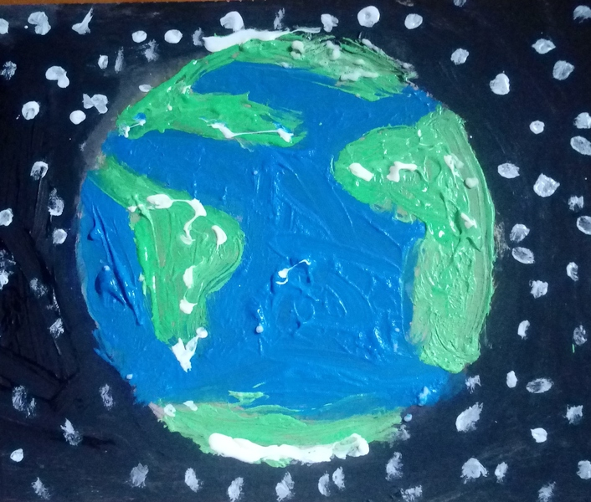

22 kwietnia przypada "Światowy Dzień Ziemi"

Dlatego zapraszam do ekologicznej pracy plastycznej
" Ziemia z lotu ptaka " wykonana ,,PUCHNĄCYMI FARBKAMI "

Jak zrobić puchnące farby? To proste, potrzebujemy:
-trochę pianki do golenia
- farby : zielona( to kontynenty widziane z lotu ptaka), niebieski ( to oceany i morza), czarny (to wszechświat ), biały ( gwiazdy)
-pędzelek
-brystol

Mieszamy piankę do golenia z farbkami ,każdy kolor osobno.
Farbki nanosimy pędzelkiem na naszkicowaną ołówkiem kulę ziemską, widzianą z lotu ptaka.
Na bieżącą obserwujemy, jak pęcznieją w trakcie malowania farby.
Co jeszcze fajniejsze- puchnące farbki zachowują swoją konsystencję przez kilka godzin – takimi farbkami możemy również tworzyć inne prace plastyczne.
Mam nadzieję że, Was zainspiruje do wykonania pracy :)

